附件1 个人申报操作指南
1.打开“浙里办”手机APP，以个人账户登入，找到特色服务→医疗保障专区→生育津贴申领，具体操作指南如下：
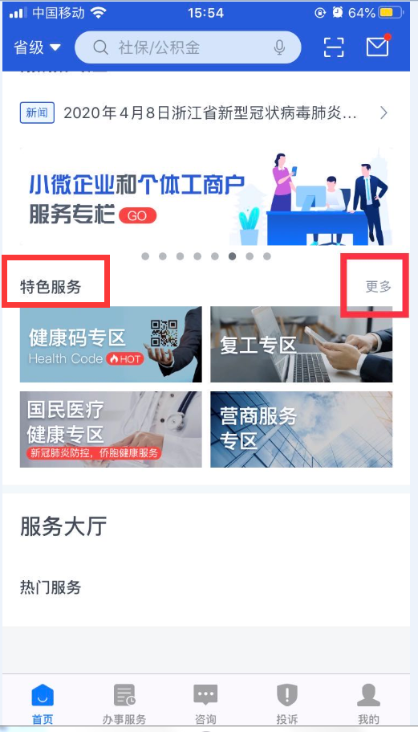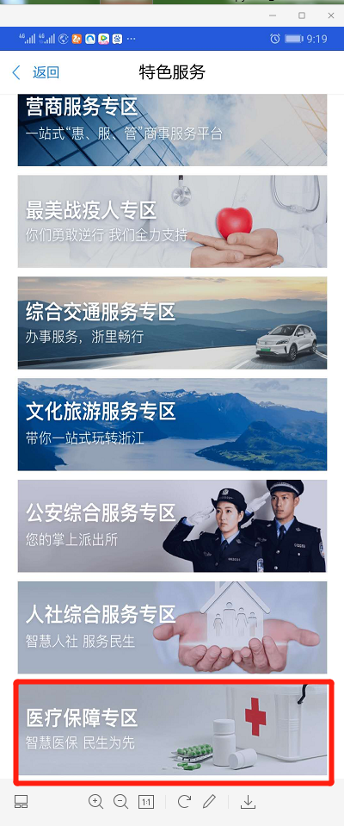
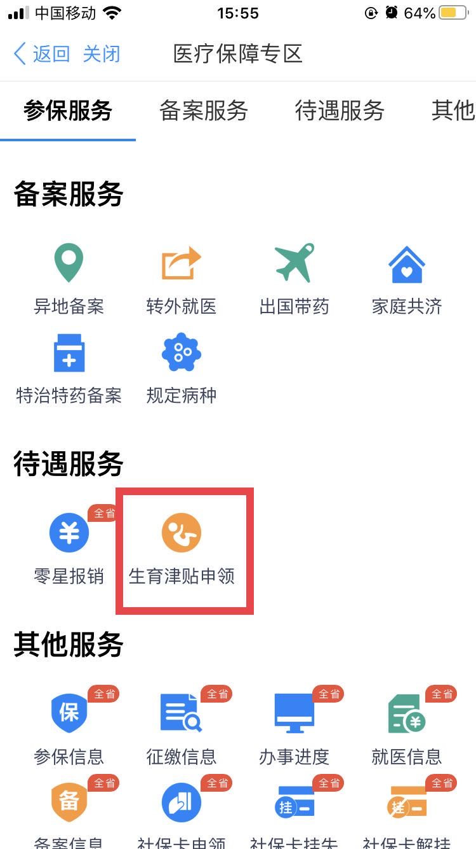
2.根据实际情况填写界面相关信息
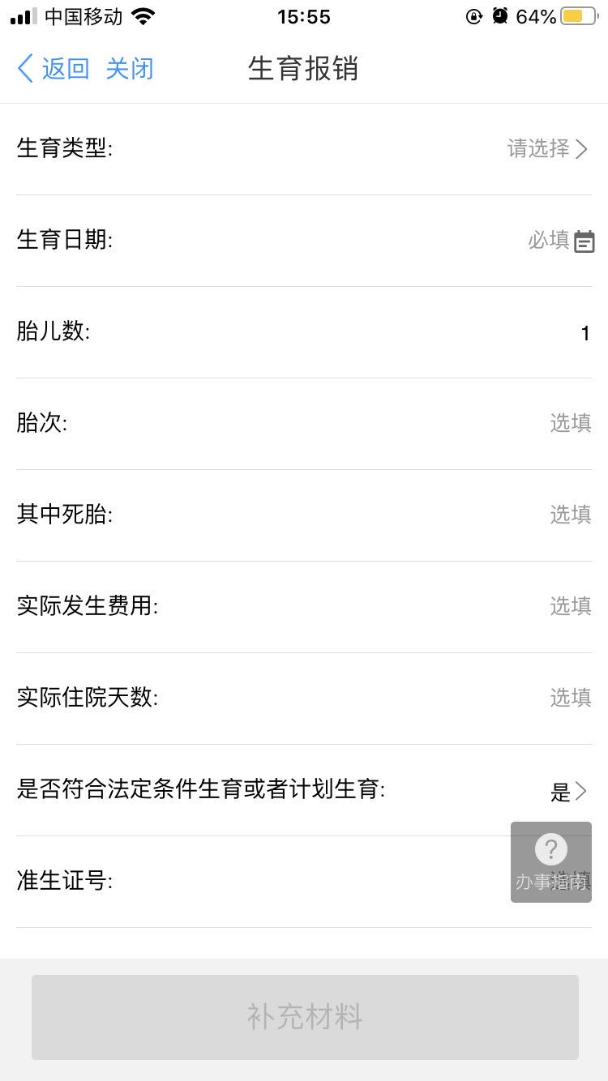

3.下载申请表，核对相关信息，职工意见栏职工签字后拍照上传，并上传医院诊断证明。
